Поделка - открытка «Папочке любимому»

Оформляем лицевую сторону открытки.

1. Взять картон и сложить пополам.

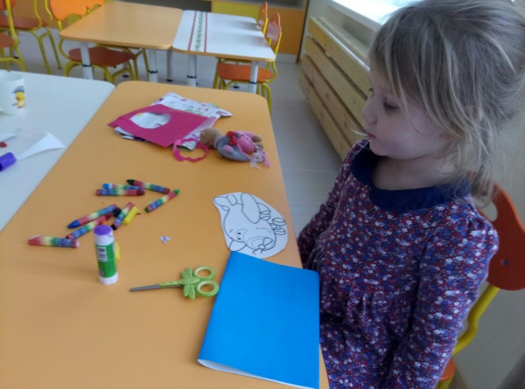

2. из цветной бумаги вырезать бантик

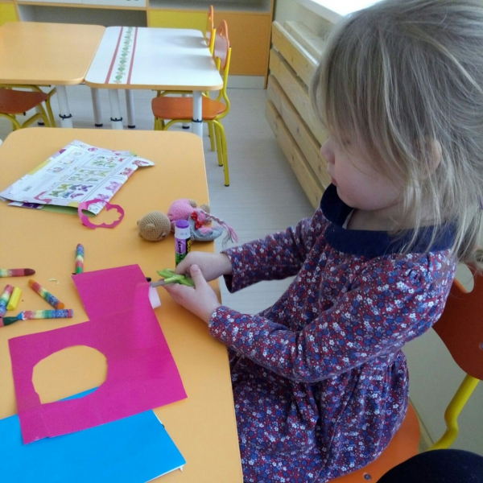

3. На лицевой стороне обложки приклеить в верхней части открытки бантик.

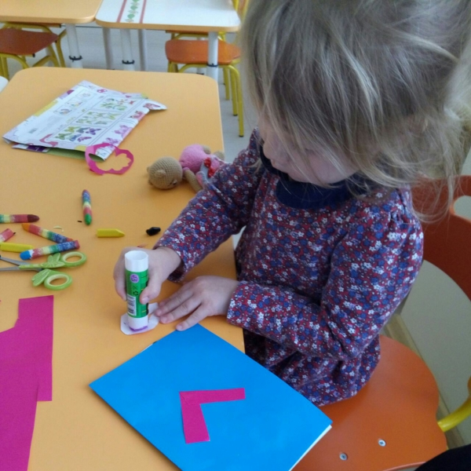

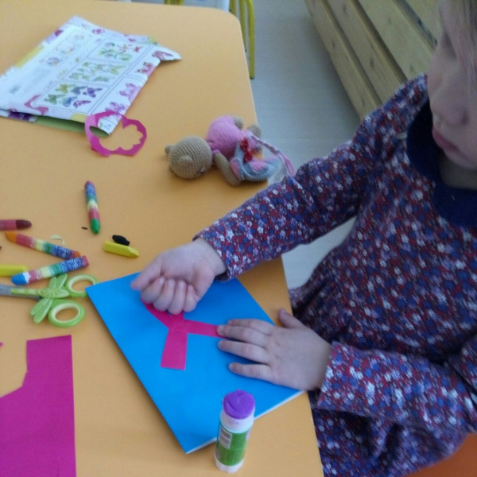

4 Из бумаги другого цвета вырезать звезду и приклеить под бантиком.

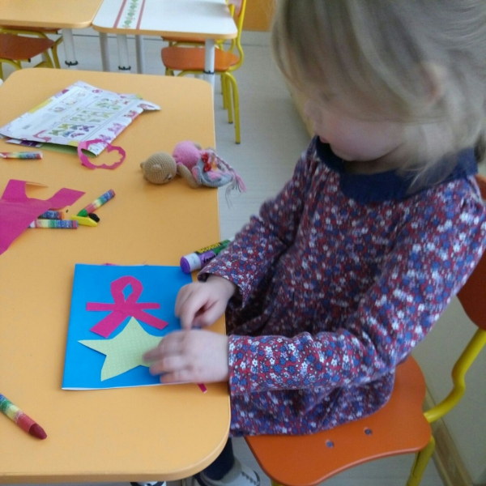

5. Обложка готова.

6. Вырезать картинку военной техники размером во всю страницу, намазать клеем

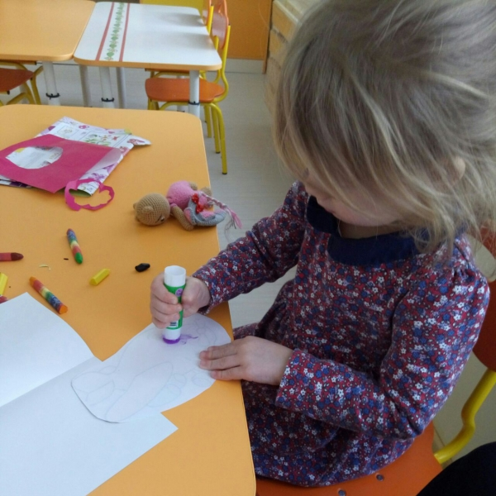

и приклеить.

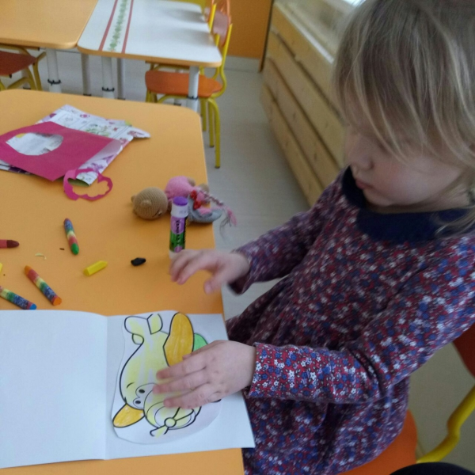

7. На третьей стороне открытки ребёнок рисует свой рисунок на военную тему.

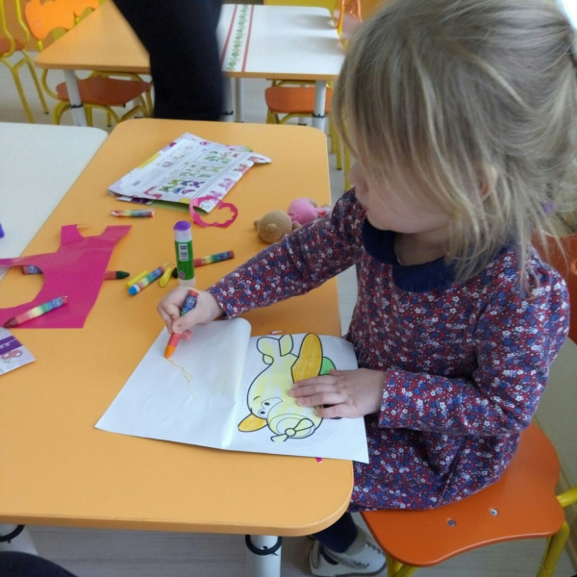

8. Открытка готова.

